Жители района Бирюлево Восточное посетили концерт, посвящённый «Дню старшего поколения»
11.10.2024
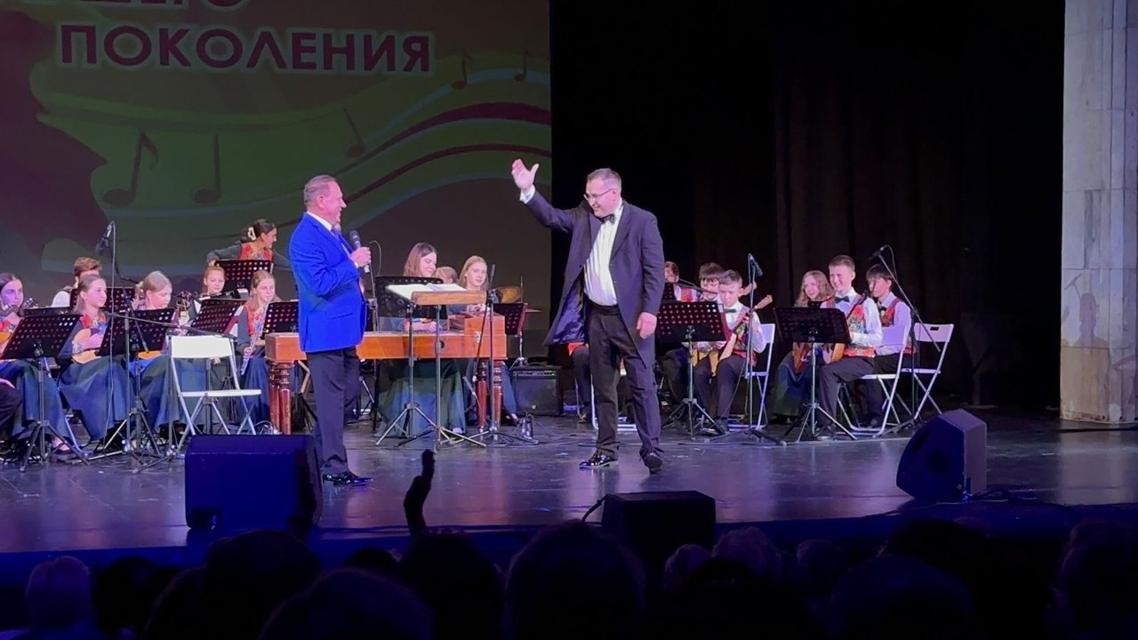
30 сентября 2024 года жители района Бирюлево Восточное посетили великолепный концерт, посвящённый «Дню старшего поколения» в ГАУК «Культурный центр «ЗИЛ». Зал наполнился красивой музыкой, начиная с сольных произведений народных инструментов и заканчивая всеми любимыми песнями из художественных кинофильмов.

Адрес страницы: http://bv.mos.ru/presscenter/news/detail/12607863.html
Управа района Бирюлево Восточное города Москвы

